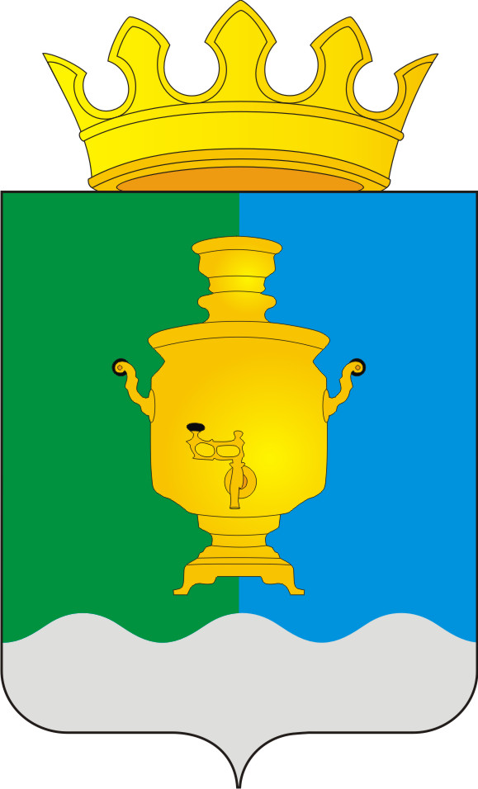
АДМИНИСТРАЦИЯ
МО «ПОЕДУГИНСКОЕ
СЕЛЬСКОЕ ПОСЕЛЕНИЕ»
617545 Пермский край
Суксунский район д. Поедуги
ул. Ф. В. Рогожникова д. 6
тел.:(34275)3-18-40
факс: (34275)3-16-11
E-mail: poedugi_posel @ mail.ru
ОКПО 7703112 ОГРН 1055907572270
ИНН/КПП 5951041504/595101001
№

№ 963
от 25.05.2016

Информационное сообщение об итогах продажи имущества

Администрация Поедугинского сельского поселения Суксунского муниципального района Пермского края сообщает о состоявшейся продаже муниципального имущества без объявления цены:
Дата и место проведения торгов: 25 мая 2016г., Пермский край, Суксунский район, д. Поедуги, ул. Ф.В. Рогожникова, д.9.
Участники продажи: В соответствии, с журналом регистрации поступления заявок на участие в торгах по продаже муниципального имущества без объявления цены подано 2 заявки.
1. Бревенчатое здание дома досуга (лит. А), назначение: нежилое, общая площадь 72,2 кв.м. и земельный участок площадью 1464,0 кв.м. с кадастровым номером 59:35:0730101:73, категория земель – земли населенных пунктов, разрешенное использование – для размещения здания дома досуга, адрес объектов: Пермский край, Суксунский р-н, д. Тарасово, ул. Центральная, д.43а.
Победитель – Смирнова Светлана Владимировна
Цена продажи: 32000,00 рублей.

Глава Администрации Поедугинского сельского поселения А.В. Рогожников

